Vielen Dank, dass du dir unsere Lebenslauf-Vorlage heruntergeladen hast! Bei den einzelnen Stationen im Lebenslauf handelt es sich um Mustertexte, weshalb du die Vorlage mit deinen eigenen Informationen füllen und den Lebenslauf für deine Bewerbung individualisieren solltest.

Lösche dazu diese Seite aus diesem Dokument und ergänze den Lebenslauf mit deinen persönlichen Daten. Die Seite kannst du ganz einfach löschen, indem du alle Inhalte auf dieser Seite markierst und die Entfernen-Taste („Entf“) drückst.

Wenn du dich beim Erstellen deines Lebenslaufs nicht 100% sicher fühlst, empfehlen wir dir den kostenlosen Bewerbungsgenerator von bewerbung2go. Dieser bietet dir neben verschiedenen Designvorlagen inhaltliche Vorschläge passend zur ausgewählten Jobbeschreibung. Damit kannst du Schritt für Schritt deinen individuellen Lebenslauf erstellen:

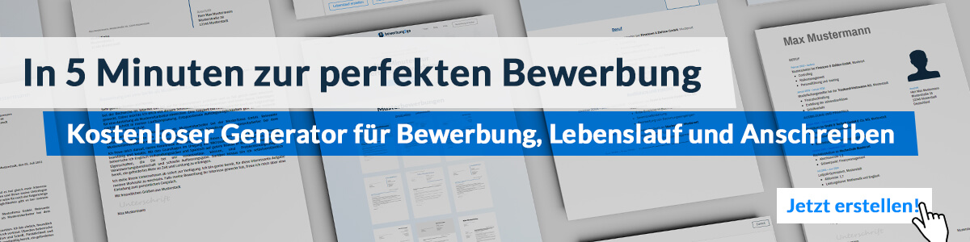
Hier entlang zum kostenlosen Bewerbungsgenerator von bewerbung2go

Tim Buktu
Front End Developer

PERSÖNLICHE DATEN
*15.12.1990 in Musterort, deutsch,
verheiratet, zwei Kinder

KONTAKT
Musterstraße 78
23456 Musterstadt
email@email.de
0171 23456789

SKILLSET
Qualitätsmanagement
Webdesign
User Experience
User Interface
Teamplayer
Projekterfahrung
Kundenorientierung

SPRACHEN
Deutsch
Englisch
Spanisch

Fundierte Kenntnisse in der Verbesserung des
User Interfaces und der User Experience
Qualitätsmanagement
Fachwissen im Webdesign
Ausgeprägte Kunden- und Serviceorientierung mit innovativen Lösungsstrategien
Kreativität und Teamgeist

Lebenslauf

Berufserfahrungen
seit 08.2010 Beispiel GmbH, Standort
Front End Developer
- Abstimmung mit Kunden
- Gestaltung der Benutzeroberfläche der Anwendungen
- Technischer Support
- Analyse des Nutzerverhalten
- Qualitätsmanagement

Ausbildung
08.2007 - 07.2010 Ausbildungsstätte, Standort
Ausbildung zum Informatiktechniker
Abschluss: Geprüfter Informatiktechniker
08.2001 - 06.2007 Musterrealschule, Standort
Abschluss: Mittlere Reife

Weiterbildungen
2018 Design der Benutzeroberfläche
2016 Programmieren mit Java
2014 Webdesign
2012 Mediendesign

Weitere Fähigkeiten und Kenntnisse

PERSÖNLICHE DATEN
*15.12.1990 in Musterort, deutsch,
verheiratet, zwei Kinder

KONTAKT
Musterstraße 78
23456 Musterstadt
email@email.de
0171 23456789
TIM BUKTU
Sprachkenntnisse Deutsch, Muttersprache
Englisch, fließend in Wort und Schrift
Spanisch, Grundkenntnisse

EDV Microsoft Word, Excel, PowerPoint, Outlook, Java, HTML

Führerschein Klasse B

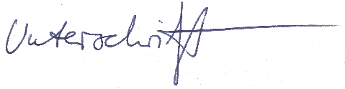
Musterstadt, 16.09.2022

Tim Buktu

